DOCUMENTO DE WIREFRAMES

Bugfund

versión 1.0

Lima, 28 de abril del 2023

Control de Versiones

| Fecha | Versión | Descripción | Autor |
| --- | --- | --- | --- |
| 29/04/2023 | 1.0 | Creación y Redacción del Documento | Ayrton Lopez / Jorge Valentín |
|  |  |  |  |
|  |  |  |  |

1. Diseño de ventanas para el Cliente
   1. Esquema de navegación entre pantallas

* Ventana de Inicio de sesión
  + Ventana de Registro de usuario
* Ventana de Búsqueda de Barbero
  + Ventana del perfil del Barbero
    - Solicitar Servicio
* Ventana del perfil del Cliente
  1. Ventana de Inicio de sesión

Figura 1

*Wireframe de Inicio de sesión*

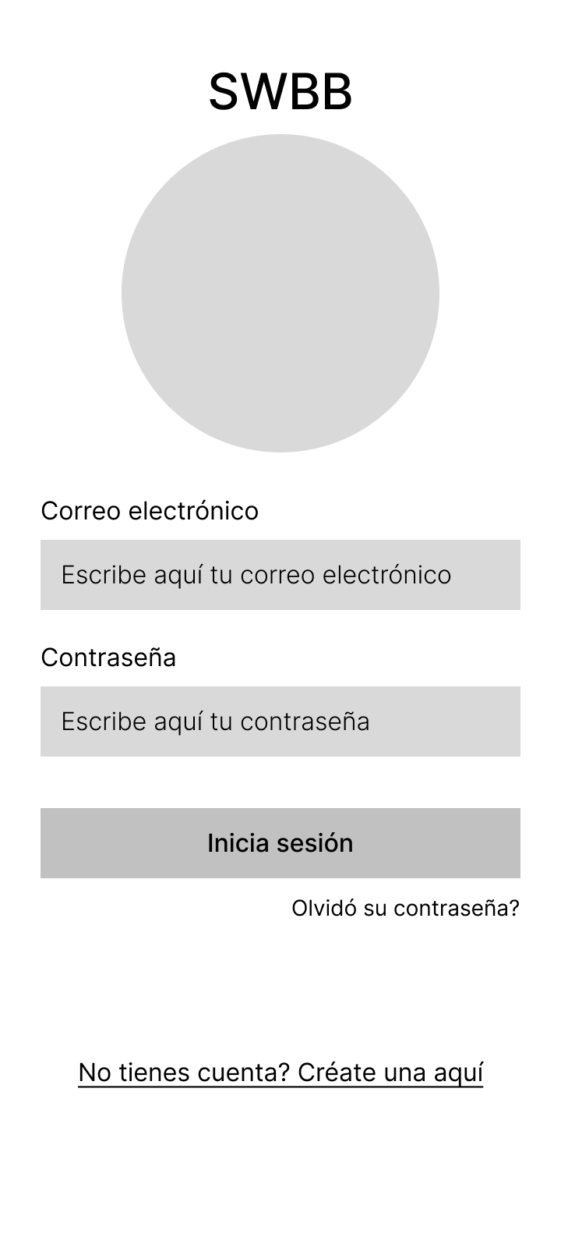

*Nota.* Autoría propia

* 1. Ventana de Registro de usuario

Figura 2

*Wireframe de Registro de usuario*

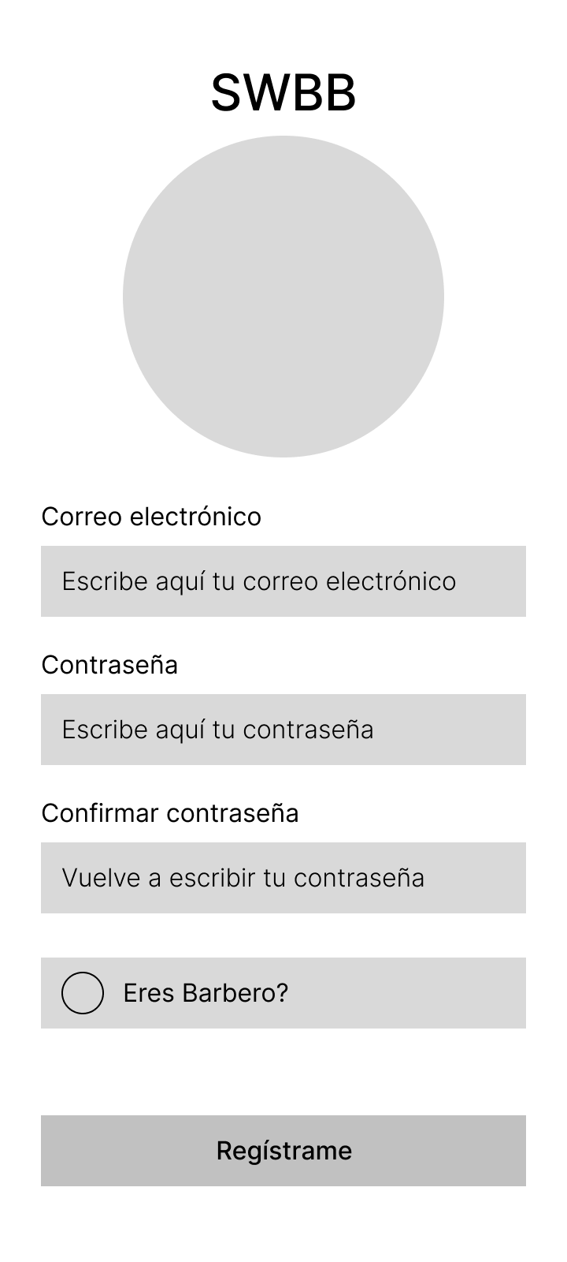

*Nota.* Autoría propia

* 1. Ventana de Búsqueda de Barbero

Figura 3

*Wireframe de Búsqueda de Barbero*

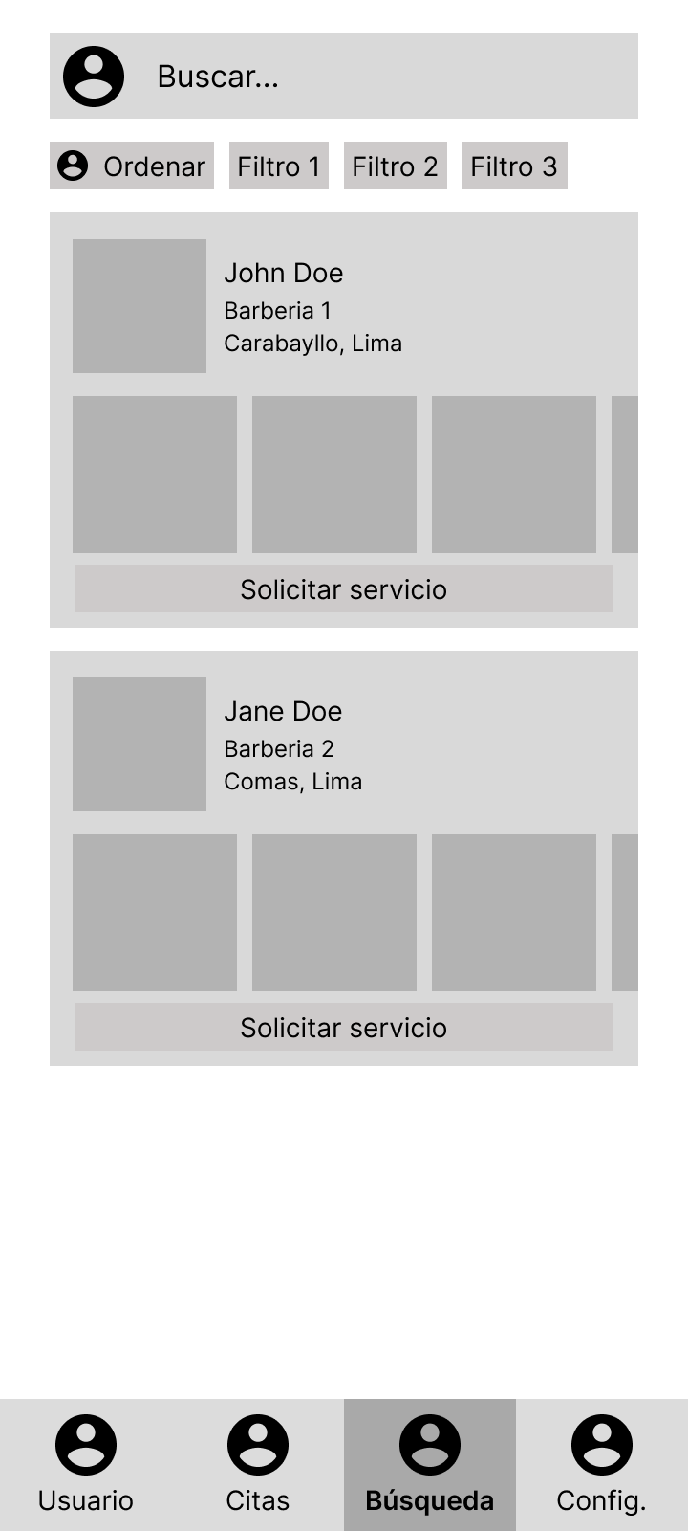

*Nota.* Autoría propia

* 1. Ventana de Perfil del Barbero

Figura 4

*Wireframe del Perfil del barbero*

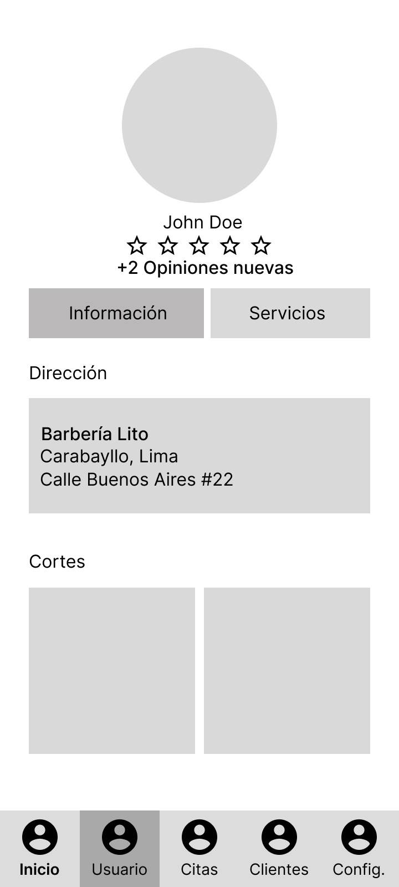

*Nota.* Autoría propia

* 1. Ventana de Solicitar Servicio

Figura 5

*Wireframe de Solicitar servicio*

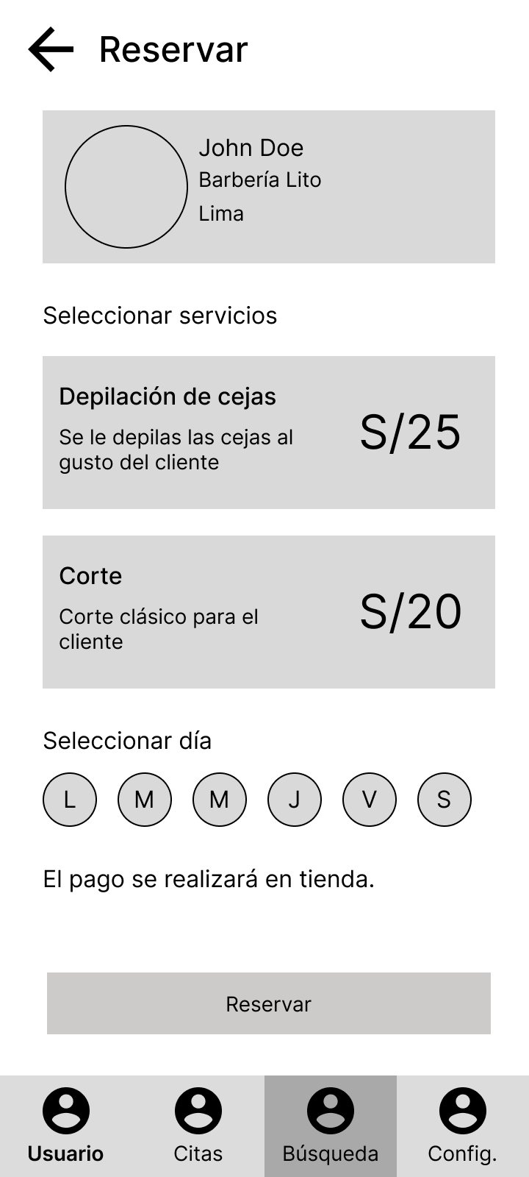

*Nota.* Autoría propia

* 1. Ventana de Perfil del Cliente

Figura 5

*Wireframe de Solicitar servicio*

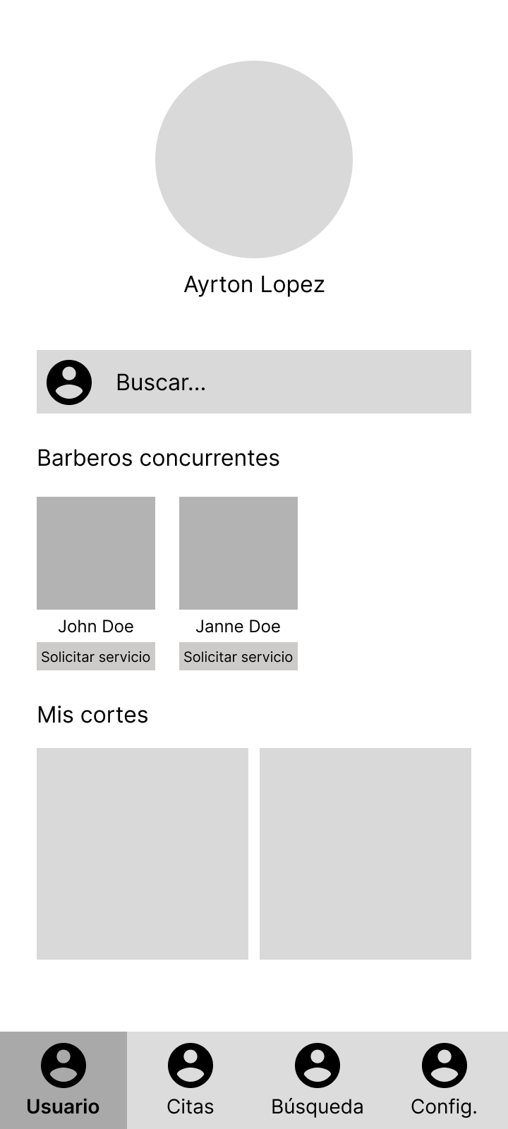

*Nota.* Autoría propia

1. Diseño de ventanas para el Barbero
   1. Esquema de navegación entre pantallas

* Ventana de Inicio de sesión
  + Ventana de Registro de usuario
  + Ventanas de información adicional del Barbero
* Ventana del perfil del Barbero
  + Ventana de servicios del Barbero
    - Ventana de Gestionar servicios del Barbero
* Ventana de Gestionar reserva
  1. Ventana de Inicio de sesión

Figura 6

*Wireframe de Iniciar sesión*



*Nota.* Autoría propia

* 1. Ventana de Registro de usuario

Figura 7

*Wireframe de Registrar usuario*



*Nota.* Autoría propia

* 1. Ventana de datos adicionales del barbero

Figura 8

*Wireframe de Registrar usuario*

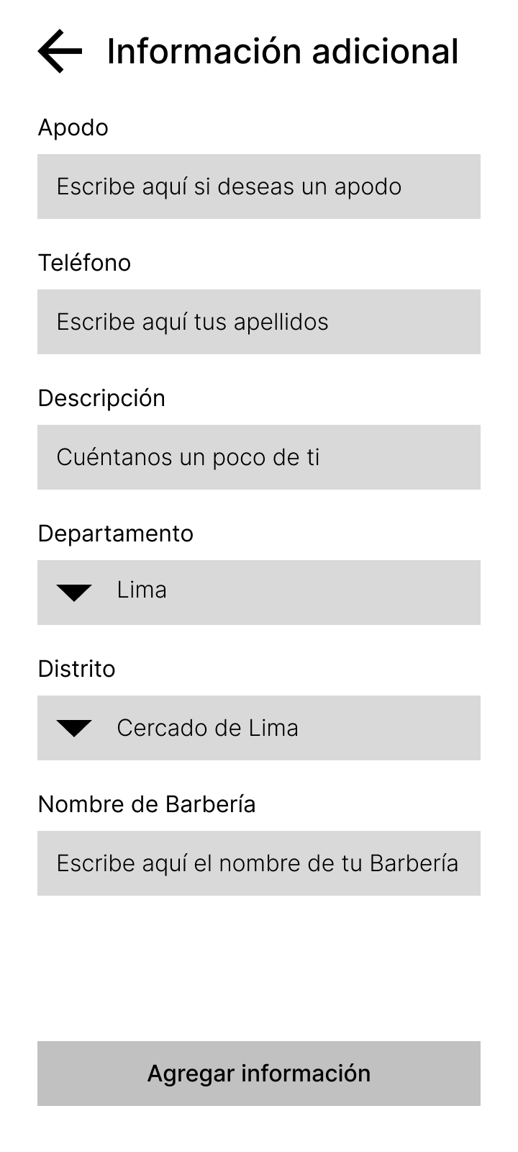

*Nota.* Autoría propia

Figura 9

*Wireframe de Registrar usuario*

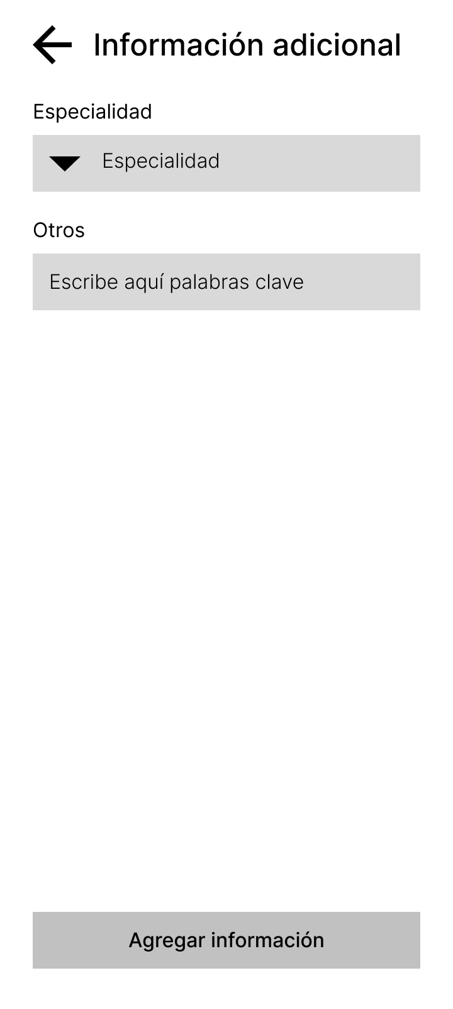

*Nota.* Autoría propia

* 1. Ventana del perfil del Barbero

Figura 10

*Wireframe del Perfil del Barbero*

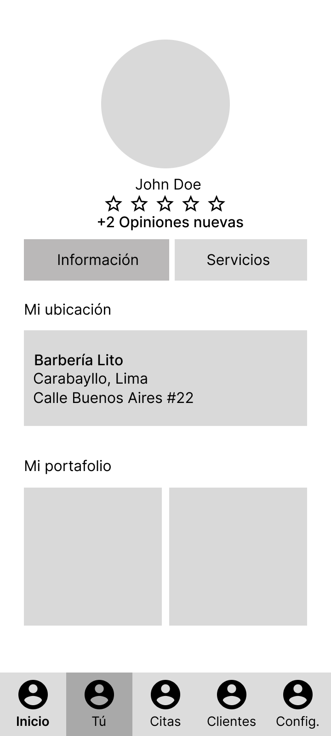

*Nota.* Autoría propia

* 1. Ventana de Servicios del barbero

Figura 11

*Wireframe de Servicios del barbero*

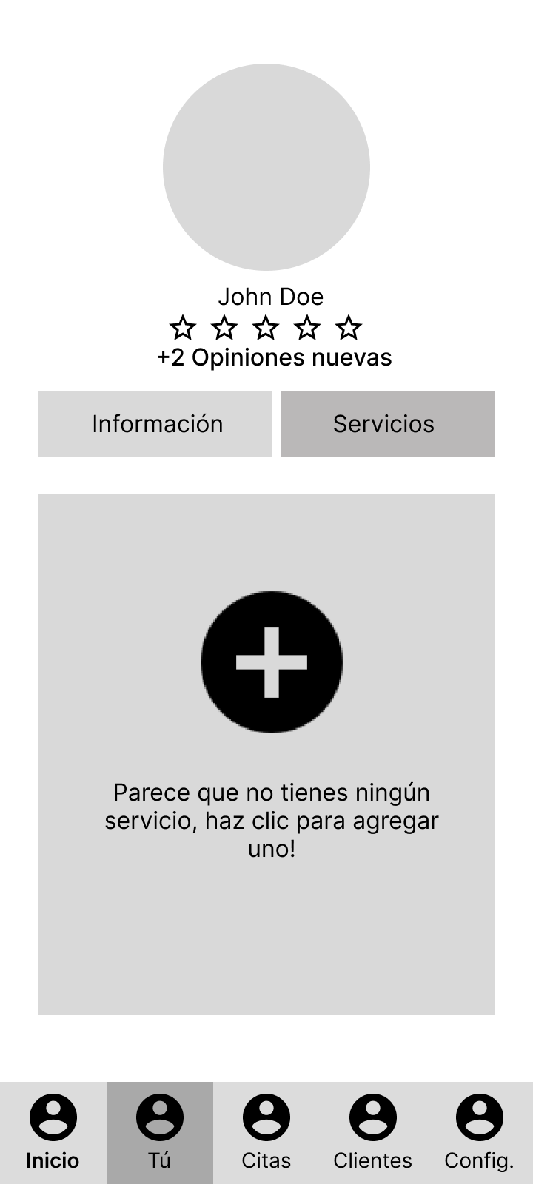

*Nota.* Autoría propia

* 1. Ventana Crear servicio

Figura 12

*Wireframe de Crear Servicio*

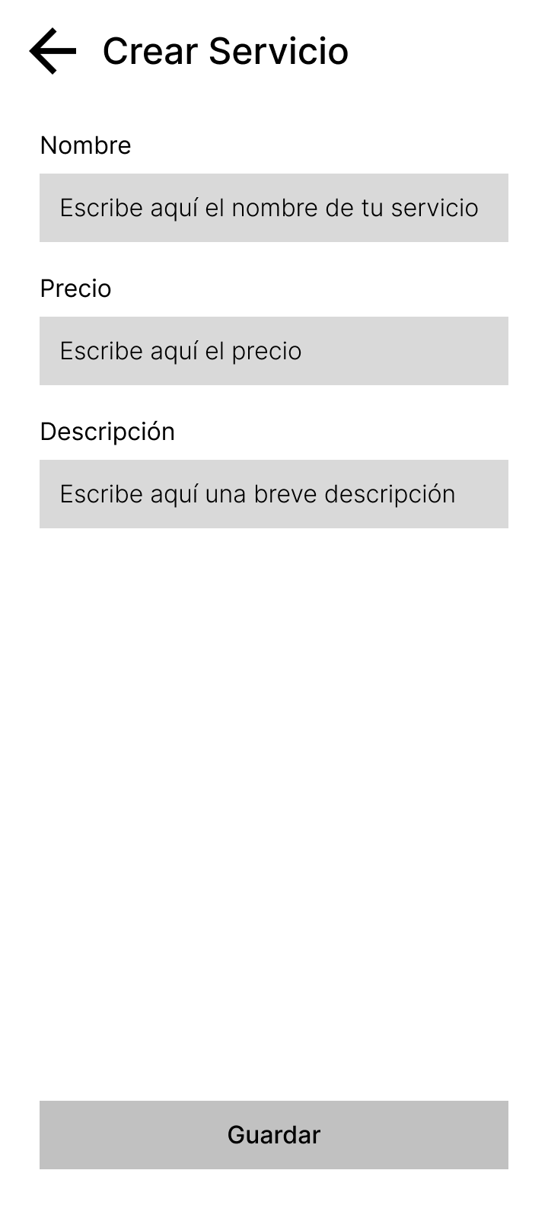

*Nota.* Autoría propia

* 1. Ventana de Gestionar reserva

Figura 13

*Wireframe de Crear Servicio*

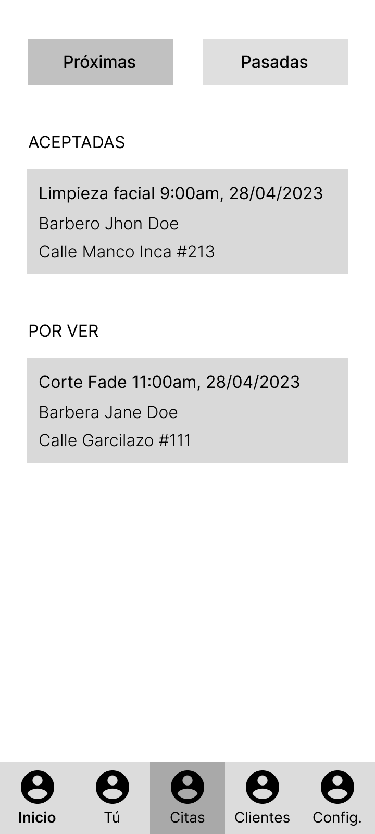

*Nota.* Autoría propia